Газета МДОУ «Детский сад № 74» г. Ярославль
Выпуск №2
(февраль2021)

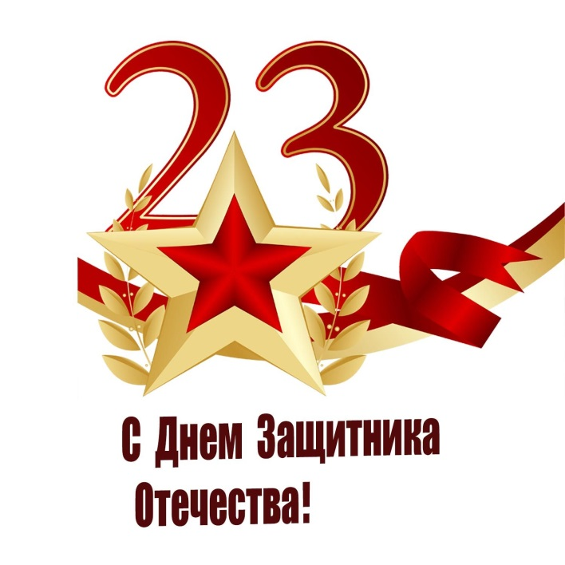

История праздника. День защитника Отечества
Долгое время принято было считать, что 23 февраля 1918 года отряды Красной гвардии одержали свои первые победы под Псковом и Нарвой над регулярными войсками кайзеровской Германии во время Первой мировой войны. Вот эти первые победы и стали «днём рождения Красной Армии». Но это не так. После октябрьского переворота в 1917 году в нашей стране к власти пришло Советское правительство. В это время шла Первая мировая война. Россия тоже воевала против Германии. Но и внутри страны было неспокойно: сторонники прежней власти организовывали бунты и военные конфликты на всей огромной территории России. В таких условиях правительству необходима была постоянная армия, которой тогда ещё не было. 15 (28) января 1918 года Совет народных комиссаров СССР издал декрет о создании Рабоче-Крестьянской Красной Армии (РККА). К сожалению, Первая мировая война закончилась Брестским миром на очень невыгодных условиях для России. Тем не менее, армия была создана. Разные даты предлагались для празднования годовщины создания РККА, но ближайшим выходным днём для праздника оказалось 23 февраля. Таким образом, праздник выпал на этот день фактически случайно. С 1922 года в СССР эта дата ежегодно традиционно отмечалась как «День Красной армии», с 1946 года — «День Советской армии», с 1949 по 1992 годы — «День Советской армии и Военно-морского флота», с 1995– День защитника Отечества.
Советуют специалисты
Как стать хорошим отцом.
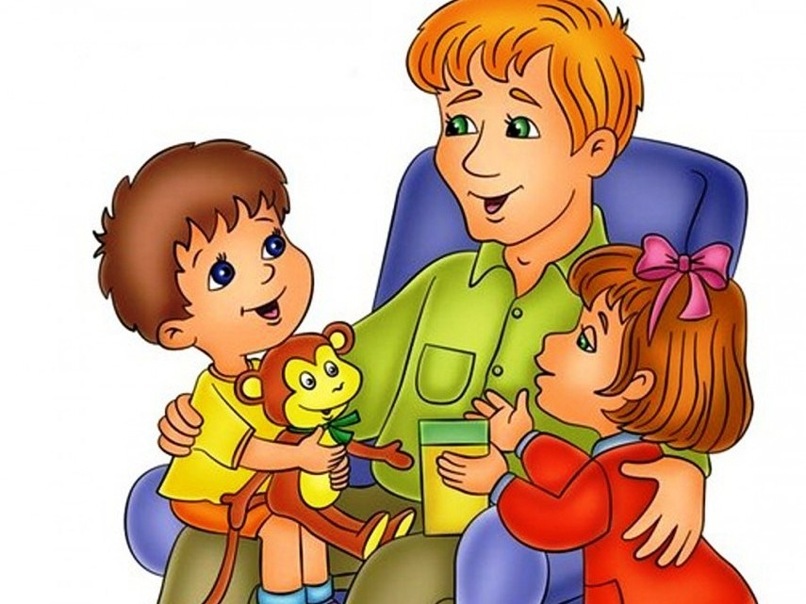 | Хороший вы отец, или не совсем – выяснится со временем. Кем станут дети, какими будут их отношения с престарелыми родителями – вот критерии успешности воспитательного процесса. Несмотря на наличие исторического опыта, каждому приходится действовать методом проб и ошибок, набивать собственные шишки. Возможно, их будет меньше, если прислушаться к некоторым советам.

Правильно расставьте приоритеты. Дети – самое важное, что есть в нашей жизни. Папа, живущий полноценной жизнью – пример, модель будущего для ребенка.
Научитесь говорить нельзя. Расшалившийся малыш – веселое и приятное зрелище, если шалостей в меру. Когда эмоций «через край», не надо уговаривать и убеждать баловника. Дайте малышу почувствовать, что вы всегда в курсе его дел и всегда лучше его понимаете, что хорошо, а что плохо.
Не предлагайте выбора. Мы иногда ставим ребенка перед выбором: «Убери в комнате, иначе никаких компьютеров сегодня». А это значит, что ребенок должен определиться, что ему важнее, выполнить требование или остаться без удовольствия. Получается, что отцовский авторитет не так уж и незыблем.
Поддерживайте авторитет взрослых. Вокруг детей много людей, старше их по возрасту. Постарайтесь все спорные ситуации разрешать без присутствия малолетних наблюдателей.
Не возводите себя на пьедестал. Признавайте свои недостатки, не отрицайте собственных ошибок, не бойтесь извиниться перед ребенком.
Воспитывайте преданность семье. Семейные отношения должны быть главнее всех остальных. В трудных ситуациях, конфликтах с внешним миром всегда принимайте сторону ребенка и требуйте от него аналогичного отношения к себе и близким. А кто прав или виноват, можно выяснить позднее в семейном кругу.
Всегда оставайтесь мужчиной. Но не переусердствуйте. Сегодня глупо делить домашние обязанности на мужские и женские. Но ребенку нужен и отец, и мать, потому что мы различны. Даже если семейный бюджет обеспечивает в основном мама, а ужин готовит чаще папа, это не повод забывать о мужских чертах характера, решительности, энергичности и силе.
Помните, чтобы быть хорошим отцом – мало поступать правильно. Нужно искренне стремиться к этому и гордиться собственными успехами.
Литературная страничка
У меня есть папа  У меня есть папа!  Спросите, какой он?  Самый сильный папа,  Самый храбрый воин!  Добрый. Умный самый.  Как не похвалиться!  Папой только с мамой  Можно поделиться.  У меня есть папа!  Всё равно, какой он!  Лучший в мире папа,  Потому что мой он!  Автор: Т. Бокова | 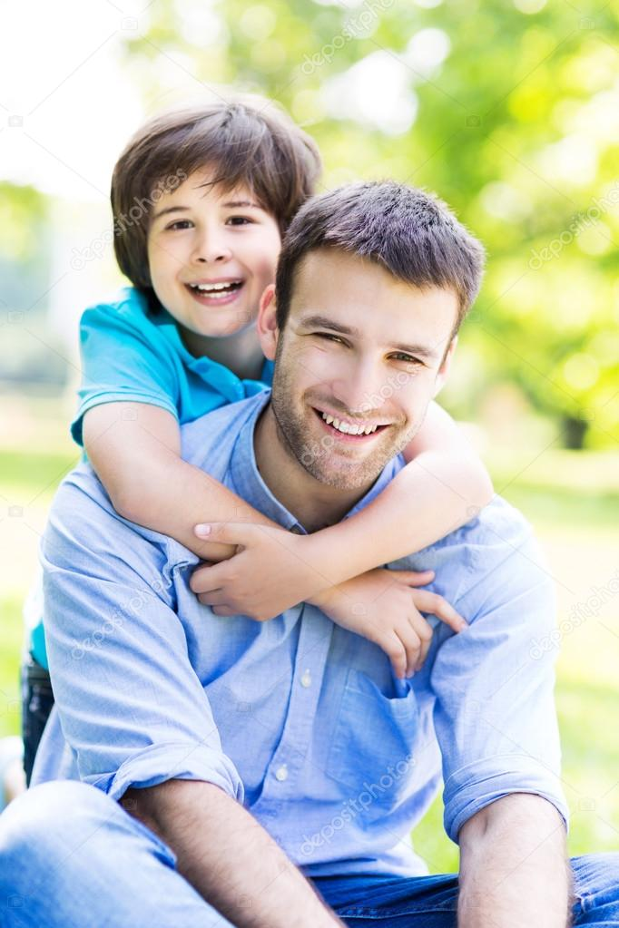
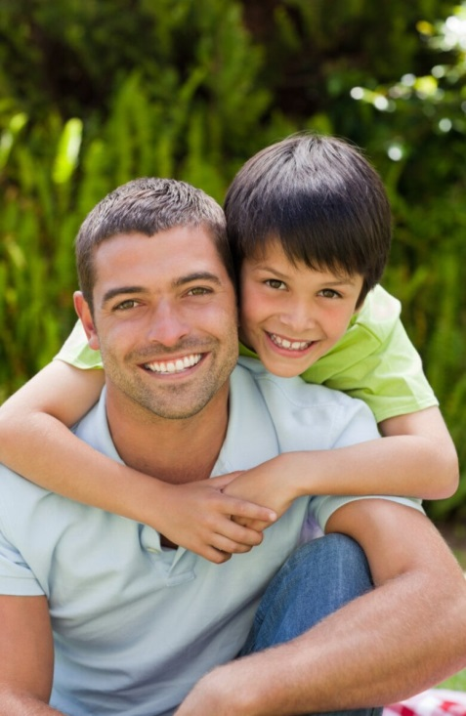 | Сегодня праздник  У мужчин сегодня праздник —  Двадцать третье февраля.  Их сегодня поздравляет,  Даже матушка-Земля.  Наши папы, братья, деды,  Вами мы гордимся.  Подрастем еще немного —  В деле пригодимся.
Наша армия родная  Пограничник на границе,  Нашу землю стережёт,  Чтоб работать и учиться  Мог спокойно весь народ...  Наши лётчики-герои  Небо зорко стерегут,  Наши лётчики-герои,  Охраняют мирный труд.  Наша армия родная,  Стережет покой страны,  Чтоб росли мы, бед не зная,  Чтобы не было войны.  Л. Некрасова | 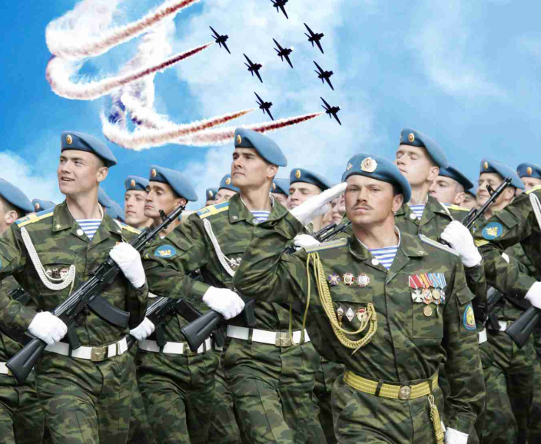
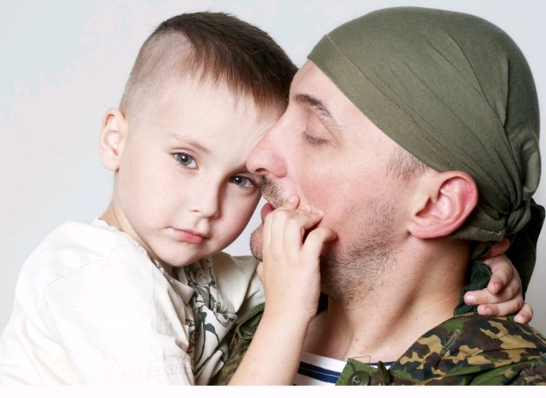 | Папа дома самый главный,  Самый лучший командир!  Мы сегодня праздник славный  Отмечаем на весь мир  День защитника! И мама,  Мне сказала: «Подожди,  Вырастешь и тоже станешь  Ты защитником страны!  ***
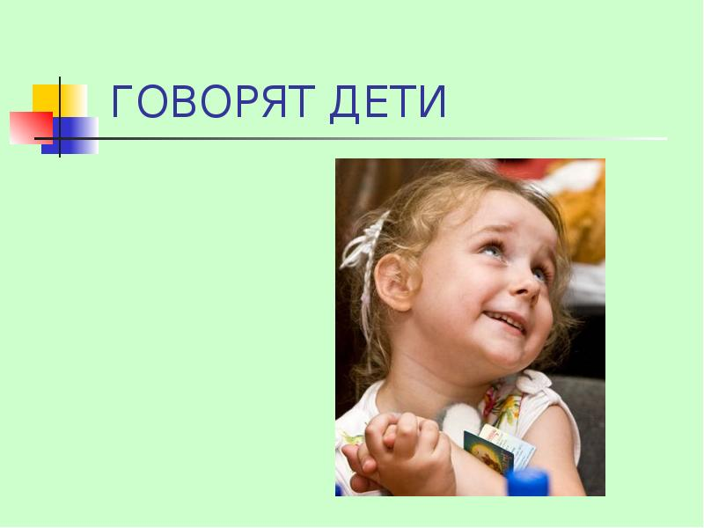

Поля Ш. 7 группа  У меня папа самый сильный, самый добрый и самый лучший. Я своего папу люблю, очень сильно и папа меня тоже. | Даша Н. 7 группа  Мой папа самый хороший, он мне всегда помогает, если у меня что – то не получается. Он вкусно жарит пельмени с корочкой.
Степа Ж. 7 группа  Мой папа самый красивый, он все умеет делать, смастерил кормушку в садик. Папа умеет строить и сам строит в деревне баню, а мы с братом ему помогаем. Я очень люблю папу и хочу быть как он. | Арсений В. 7 группа  Мой папа самый сильный и веселый. Мы любим с папой играть в «Лего» и магнитный конструктор. Мой папа помогает маме готовить и делает мебель.
Уля Ч. 6 группа  Мой папа самый любимый. Он меня никогда не ругает, когда дома. Мы вместе с ним собираем пазлы. Мы собрали картинку «Миньоны» | Гордей П. 6 группа  Мой папа очень сильно меня любит. Мы с папой очень часто занимаемся спортом и ходим в бассейн.
Костя А.4 группа  Он работает аппаратчиком на заводе. Мой папа охотник и рыболов. Иногда он берет меня на рыбалку. Еще папа любит готовить, и я ему в этом помогаю. Он даже может испечь вкусный торт! Мы с папой играем в разные игры, катаемся на коньках, лыжах, с горки на ватрушке. Мне нравится, когда у папы выходной, и мы этот день можем провести вместе! | Аня Б. 6 группа  Мой папа заботится обо мне. Покупает игрушки, одежду. Дома мы с ним играем в строителей, строим дома для моих кукол.  Лена К. 5 группа  Мой папа работает в офисе, он любит смотреть телевизор. Он самый сильный, лучший. В выходные дни мы с ним ездим кататься на горки.
Соня К. 5 группа  Мой папа строит мосты. Он самый лучший, добрый, хороший. Папа помогает мне делать домашние задания и решать примеры. | Саша С. 5 группа  Мой папа работает директором на фабрике. Он самый добрый, но иногда бывает строгим. Папа возит нас кататься на горках в Белкино.
Рома Т.5 группа  Мой папа добрый, заботливый хороший. Он варит кашу по субботам, когда мы спим, играет со мной в шахматы и шашки.  Артем Е. 5 группа  Мой папа работает технадзором на стройке. Папа добрый, сильный, умный. Мы играем с ним в шашки, ходим гулять. | Лиза Н. 5 группа  Мой папа самый хороший, строгий, добрый, милый, большой, любимый. Папа готовит ужин, покупает на день рождения игрушки.
Спасибо, милый папочка,
Что ты достался мне!
Люблю улыбку ясную,
Она как свет в окне!
Хочу, чтобы ты был, счастлив,
Успешен и здоров!
Ты самый замечательный!
И лучший из отцов!

